**虚拟仿真实训教学管理及资源共享云平台**

**系统详细说明书**

版本号V1.0

2024年06月18日

**文档信息**

|  |
| --- |
| 标题: 虚拟仿真实训教学管理及资源共享云平台软件系统详细说明书 |
| 作者: 黑昀熙 |
| 创建日期: 2024年6月18日 |
| 上次更新日期: |
| 版本: 1.0 |
|  |
| 部门名称:国际学院 |

修订文档历史记录

|  |  |  |  |
| --- | --- | --- | --- |
| **日期** | **版本** | **说明** | **作者** |
| 6月17日 | 1.0 | 正式发布 | 黑昀熙 |
|  |  |  |  |
|  |  |  |  |
|  |  |  |  |
|  |  |  |  |

目录

1. 简介 4

1.1 目的 4

1.2 范围 4

1.3 术语解释 4

1.4 参考资料 4

2. 整体说明 5

2.1 软件标识 5

2.2 软件描述 5

2.2.1 项目概述 5

2.2.2 建设目标 5

2.2.3 软件功能 7

2.3 用户的特点 9

2.4 限制与约束 9

3. 具体需求 10

3.1 功能 12

3.1.1 新闻公告 12

3.1.2 实验室 13

3.1.3 仿真设备 16

3.1.4 实训资源 19

3.1.5 教师管理 21

3.1.6 实验室申请 24

3.1.7 学生管理 25

3.1.8 实验老师排课 26

3.1.9 实训课程 28

3.1.10 成绩管理 29

3.1.11 实训实验 31

3.1.12 登录 32

3.2 非功能性需求 34

3.2.1 系统性能需求 34

3.2.2 数据管理需求 34

3.2.3 软硬件环境需求 34

3.2.4 安全性需求 35

3.2.5 扩展性需求 35

3.3 设计约束 35

3.4 联机用户文档和帮助系统需求 35

3.5 购买的构件 35

3.6 接口 35

3.6.1 用户界面 35

3.6.2 硬件接口 36

3.6.3 软件接口 36

3.6.4 通信接口 36

4. 附件 36

# 简介

## 目的

1、定义软件总体要求，作为用户和软件开发人员之间相互了解的基础；

2、 提供性能要求、初步设计和对用户影响的信息，作为软件人员进行软件架构设计和编码的基础；

3、 作为软件总体测试的依据。

## 范围

本文档适用于“虚拟仿真实训教学管理及资源共享云平台”项目开发的整个生命周期，包括项目的每个阶段，覆盖项目每一项工作任务。

## 术语解释

|  |  |
| --- | --- |
| 术语名称 | 说明 |
| 虚拟仿真 | 仿真软件的三维交互操作应用。 |
| 实训设备 | 线下虚拟仿真软件使用的载体机具。例如一体机、通用电脑、驾驶舱等。 |
| 实训资源 | 包括：虚拟仿真、视频、音频、文档。 |
| 实验室 | 线下实验室。安装有实训设备的教室。 |
| 共享开放 | 多个学校部署当前平台后，各平台可通过后台共享资源。所有学校共享开放模块看到不同的共享资源，并下载或在线使用。 |

## 参考资料

无

# 整体说明

## 软件标识

软件名称：虚拟仿真实训教学管理及资源共享云平台

软件缩写： vlib云平台

版本号： 1.0

## 软件描述

### 项目概述

根据国务院《国家职业教育改革实施方案》（国发〔2019〕4号）、教育部《职业教育提质培优行动计划（2020-2023年）》（教职成〔2020〕7号）及《关于公布职业教育示范性虚拟仿真实训基地培育项目名单的通知》（教职成司函〔2021〕35号）的要求，教育部科技发展中心制定了《职业教育示范性虚拟仿真实训基地建设指南》（教技发中心函〔2021〕17号），为指导职业教育示范性虚拟仿真实训基地培育项目单位高效率、高质量开展建设工作，切实推进虚拟现实技术与职业教育教学的深度融合，赋能职业教育高质量发展。将职业教育示范性虚拟仿真实训基地打造成集教学、实训、培训、科研、竞赛、科普等功能于一体的综合性实训基地、虚拟仿真实训教学资源校企协同开发平台和虚拟仿真实训技术成果展示与应用推广平台。

本虚拟仿真实训教学管理及资源共享云平台按照《职业教育示范性虚拟仿真实训基地建设指南》中关于“虚拟仿真实训教学管理及资源共享平台”的规范要求进行建设，实现虚拟仿真实训教学管理以及资源的共享利用。

### 软件功能



#### 仿真设备

仿真设备包括在页面中展示所有的设备信息，可以通过输入设备编号、设备名称、所在实验室名称及选择类别、设备状态、启停状态、是否关联实验室、日期对信息进行筛选或重置。

#### 实验室

实验室主要包括课程管理、实训实验、教学计划、过程结果等功能。

#### 实训资源

实训资源包括在页面中展示所有的实训资源信息，可以通过输入资源编号、资源名称、学校名称、负责人及选择资源类别、专业分类、资源状态、是否共享、是否免费、文件类型、语种和日期对信息进行筛选或重置。

#### 实训课程

实训课程包括在页面中只显示属于该用户本级及下级组织机构的实训课程列表，根据管理员所属组织机构从实训课程表筛选出相应组织机构的实训课程。

#### 班级管理

班级管理包括在页面展示班级信息，通过列表的形式展示，管理员通过上方的搜索框进行条件搜索查询。

#### 安排实验

安排实验包括在页面中展示所有的排课信息，可以通过输入课程编号、课程名称、实验编号、实验名称、实验负责老师名称及日期对信息进行筛选或重置。

#### 实训实验

实训实验包括在页面中可以通过搜索关键词或选择类别筛选实训内容，点击缩略图或实训实验名称即可进入详情页。点击详情页名称下方的点赞、收藏、评分可进行点赞、收藏、评分操作。

#### 评价实验报告

评价实验报告包括在页面展示学生提交的实验报告进行管理，包括学生实验报告搜索、实验报告评价、查看操作。

#### 查看课表

查看课表主要提供给学生进行自己实验的课表进行查询和查看操作。

#### 提交实验报告

提交实验报告提供给学生对已经完成的实验内容进行实验报告提交管理，包括学生实验搜索、实验报告提交、查看操作。

#### 登录

登录主要包括首页右上角登录进入登录窗口，默认选择密码登录方式，用户输入手机号、密码、图形验证码即可登录，用户也可选择验证码登录方式登录系统，用户输入手机号、手机验证码、图形验证码即可登录系统。

#### 注册

注册主要提供给学生和老师登录平台的账号申请操作，包括：账号名称、密码、手机号码、姓名、类型等信息。

## 用户的特点

用户能够熟练的使用Windows操作系统，能使用IE浏览器上网，以及使用Office办公套件进行文档处理。

## 限制与约束

系统运行环境：

操作系统：Windows

数据库：MYSQL

浏览器：Internet Explorer 6.0及以上

# 具体需求

虚拟仿真实训教学管理及资源共享云平台案例项目业务需求包括：更新实验室、更新仿真设备、更新课程、更新班级、安排实验、更新实验、评价实验报告、查看课表、提交实验报告、登录、管理用户、管理角色、管理菜单功能。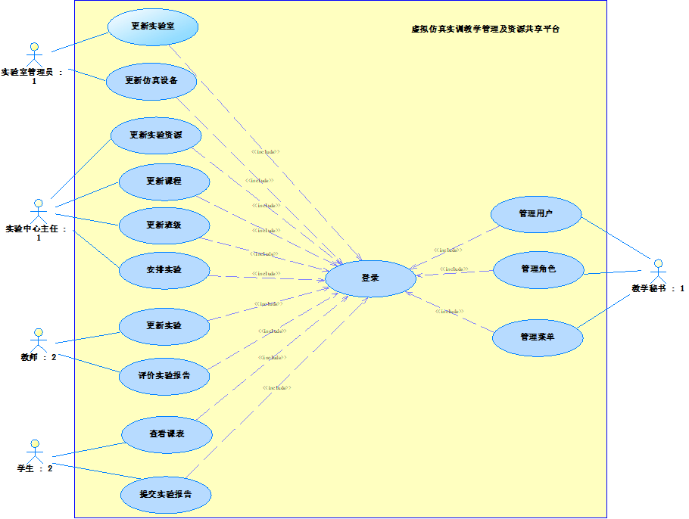

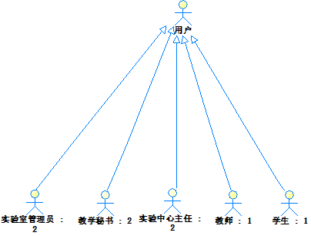

## 功能

### 更新仿真设备

该功能提供给实验室管理员用户使用。用于仿真设备的基础信息进行维护。包括：新增仿真设备、编辑仿真设备、删除仿真设备、查看仿真设备详情、查询仿真设备、导出仿真设备。

|  |
| --- |
| 1 简要说明：该功能提供给实验室管理员用户使用。用于仿真设备的基础信息进行维护。包括：新增仿真设备、编辑仿真设备、删除仿真设备、查看仿真设备详情、查询仿真设备、导出仿真设备。  如新增一个仿真设备信息、编辑一个仿真设备信息、删除一个仿真设备信息、查看一个仿真设备信息、查询一个仿真设备信息、导出仿真设备信息。  2 事件流  2.1 基本流  1) 当实验室管理员登录成功，并选择仿真设备菜单下的仿真设备管理时，启动本用例。  2) 根据用户的操作请求，分别执行下列子事件流：  -当实验室管理员进行新增仿真设备操作时，执行“新增仿真设备”子流；  -当实验室管理员进行编辑仿真设备信息操作时，执行“编辑仿真设备信息”子流；  -当实验室管理员进行删除仿真设备操作时，执行“删除仿真设备”子流；  -当实验室管理员进行查看仿真设备信息操作时，执行“查看仿真设备信息”子流；  -当实验室管理员进行查询仿真设备信息操作时，执行“查询仿真设备信息”子流。  -当实验室管理员进行导出仿真设备信息操作时，执行“导出仿真设备信息”子流。  3) 系统保存或者更新信息。  4) 结束用例。  2.2 备选子流  2.2.1 新增仿真设备  1) 实验室管理员点击新增，填写新增仿真设备信息（设备编码、缩略图、设备名称、类别、软件系统、版本号、设备供应商、用途、所在实验室、设备状态）；  2) 实验室管理员点击保存操作，系统新增新一条仿真设备信息。  2.2.2 编辑仿真设备信息  1) 实验室管理员选择某一仿真设备信息列表后的编辑按钮；  2) 系统跳转到仿真设备信息编辑界面，加载并显示被选仿真设备信息详情（设备编码、缩略图、设备名称、类别、软件系统、版本号、设备供应商、用途、所在实验室、设备状态）；  3) 实验室管理员在仿真设备编辑界面中，对仿真设备信息的进行编辑；  4) 实验室管理员点击提交操作，系统更新仿真设备信息。  2.2.3 删除仿真设备  1) 实验室管理员在仿真设备信息列表中，选择某一仿真设备后的删除按钮；系统弹出“是否确定删除该条仿真设备信息”提示框；  2) 实验室管理员点击“确认”操作，系统从数据库删除指定仿真设备的数据。如果选择“取消”，则返回仿真设备列表页面。  2.2.4 查看仿真设备信息  1) 实验室管理员选择某一仿真设备信息列表后的查看按钮；  2) 系统跳转到仿真设备详细界面，加载该条仿真设备数据，在仿真设备详细界面以表单的形式显示信息；  2.2.5 查询仿真设备信息  1) 实验室管理员输入设备名称、设备编号查询条件，点击查询按钮；  2) 系统以列表显示符合查询条件的仿真设备信息，输出项(设备编号、设备名称、类别、软件系统、版本号、设备供应商、用途、所在实验室、设备状态、更新时间)。  2.2.6 导出仿真设备信息  1) 实验室管理员输入设备名称、设备编号查询条件，点击查询按钮；  2) 系统以列表显示符合查询条件仿真设备信息。  3) 实验室管理员点击导出按钮，系统生成对应的excel格式仿真设备数据。  3 备选流  1.第一备选流  在“新增仿真设备”子流步骤2.2.1中，如果所填项格式不对，则提示“请按xxx格式输入”。  2.第二备选流  在“查询仿真设备”子流步骤2.2.5中，如果输入的查询条件不符合数据正确格式，则提示“输入错误，请重新输入”。  3.第三备选流  在“编辑仿真设备信息”子流步骤2.2.2中，如果所填项格式不对，则提示“请按xxx格式输入”。  4 特殊需求  无  5 前置条件  实验室管理员用户已经通过登陆权限认证，进入仿真设备管理界面。  6 后置条件  系统存储的仿真设备信息。 |

在系统详细分析阶段，我们主要先对功能业务进行用例说明，并且采用与实际开发平台技术相关的时序图和类图进行分析，具体如下：

类图：

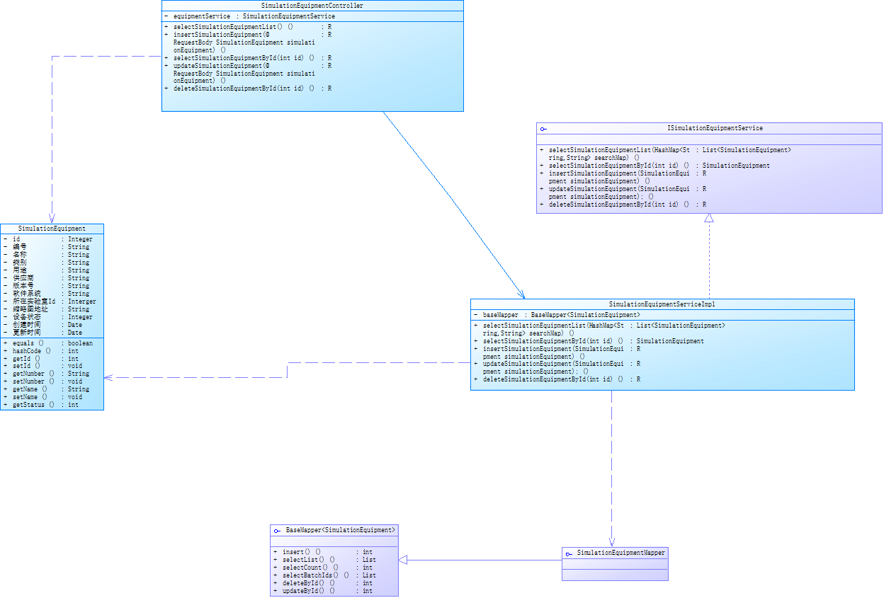

时序图：

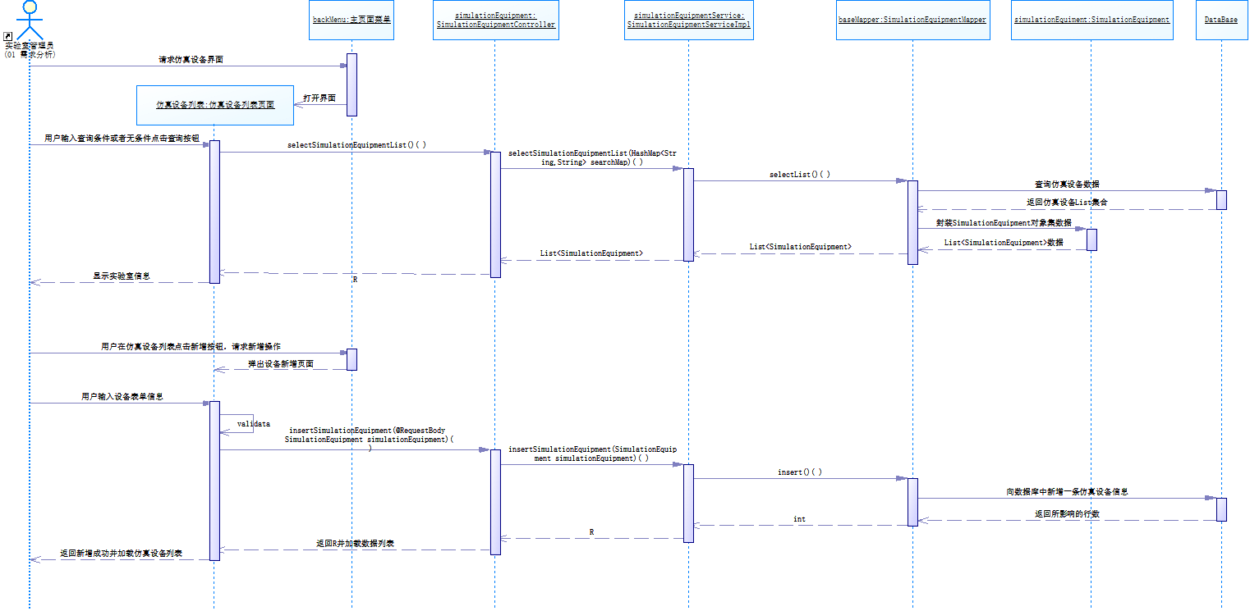

### 更新实验室

该功能提供给实验室管理员用户使用。用于实验室维护。包括：新增实验室、编辑实验室、删除实验室、查看实验室、查询实验室、导出实验室。

|  |
| --- |
| 1 简要说明: 该功能提供给实验室管理员用户使用。用于实验室维护。包括：新增实验室、编辑实验室、删除实验室、查看实验室、查询实验室、导出实验室。  2 事件流  2.1 基本流  1) 当实验室管理员登录成功，选择实验室菜单时，启动本用例。  2) 根据用户的操作请求，分别执行下列子事件流：  -当实验室管理员进行新增实验室操作时，执行“新增实验室”子流；  -当实验室管理员进行编辑实验室信息操作时，执行“编辑实验室”子流；  -当实验室管理员进行删除实验室操作时，执行“删除实验室”子流；  -当实验室管理员进行查看实验室操作时，执行“查看实验室”子流；  -当实验室管理员进行查询实验室操作时，执行“查询实验室”子流。  3) 系统保存或者更新信息。  4) 结束用例。  2.2 备选子流  2.2.1 新增实验室  1) 实验室管理员点击新增，填写新增实验室信息（实验室名称、缩略图、工位数、面积、设施价值、地址、简介、概要介绍）；  2) 实验室管理员点击保存操作，系统新增新一条实验室信息。  2.2.2 编辑实验室信息  1) 实验室管理员选择某一实验室信息列表后的编辑按钮；  2) 系统跳转到实验室信息编辑界面，系统加载并显示被选实验室信息详情（实验室名称、缩略图、工位数、面积、设施价值、地址、简介、概要介绍）；  3) 实验室管理员在实验室编辑界面中，对实验室信息进行编辑；  4) 实验室管理员点击提交操作，系统更新实验室信息。  2.2.3 删除实验室  1) 实验室管理员在实验室信息列表中，选择某一实验室后的删除按钮；系统弹出“是否确定删除该条仿真设备信息”提示框；  2) 实验室管理员“确认”操作，系统从数据库删除指定实验室的数据。如果选择“取消”，则返回实验室列表页面。  2.2.4 查看实验室信息  1) 管理员选择某一实验室信息列表后的查看按钮；  2) 系统跳转到实验室详细界面，加载该条实验室数据，在实验室详细界面以表单的形式显示信息；  2.2.5 查询实验室信息  1) 实验室管理员输入实验室名称、实验室编号查询条件，点击查询按钮；  2) 系统以列表显示符合查询条件的实验室查询信息，输出项(实验室编号、实验室名称、组织机构、负责人、联系电话、工位数、面积、设施总值)。  2.2.6 导出实验室信息  1) 实验室管理员输入实验室名称、实验室编号查询条件，点击查询按钮；  2) 系统以列表显示符合查询条件的实验室信息。  3) 实验室管理员点击导出按钮，系统生成对应的excel格式实验室数据。  3 备选流  1. 第一备选流  在“新增实验室”子流步骤2.2.1中，如果所填项格式不对，则提示“请按xxx格式输入”。  2. 第二备选流  在“查询实验室”子流步骤2.2.5中，如果输入的查询条件不符合数据正确格式，则提示“输入错误，请重新输入”。  3. 第三备选流  在“编辑实验室信息”子流步骤2.2.2中，如果所填项格式不对，则提示“请按xxx格式输入”。  4 特殊需求  无  5 前置条件  实验室管理员用户已经通过登陆权限认证，进入实验室管理界面。  6 后置条件  系统存储的实验室信息。 |

在系统详细分析阶段，我们主要先对功能业务进行用例说明，并且采用与实际开发平台技术相关的时序图和类图进行分析，具体如下：

类图：

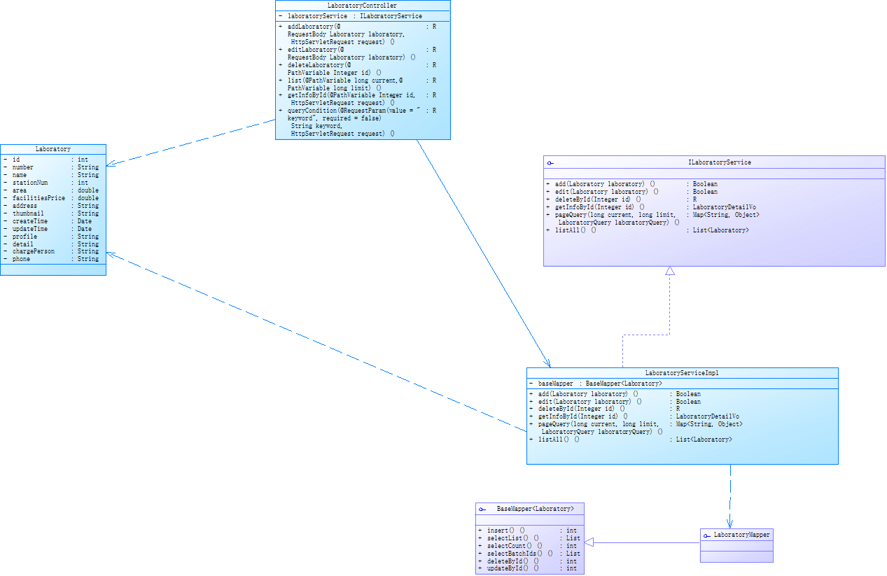

时序图：

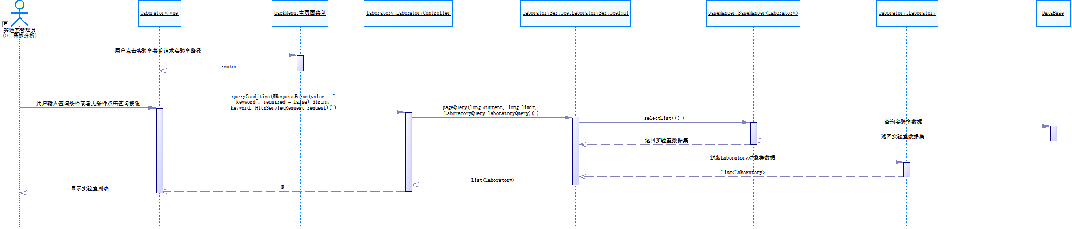

### 更新实验资源

该功能提供给实验中心主任使用，用于实验资源信息维护。包括：新增实验资源、编辑实验资源、删除实验资源、查看实验资源、查询实验资源、导出实验资源。

|  |
| --- |
| 1 简要说明:该功能提供给实验中心主任使用，用于实验资源信息维护。包括：新增实验资源、编辑实验资源、删除实验资源、查看实验资源、查询实验资源、导出实验资源。  2 事件流  2.1 基本流  1) 当实验中心主任登录成功，选择管理实验资源菜单时，启动本用例。  2) 根据用户的操作请求，分别执行下列子事件流：  -当实验中心主任进行新增实验资源操作时，执行“新增实验资源”子流；  -当实验中心主任进行编辑实验资源信息操作时，执行“编辑实验资源”子流；  -当实验中心主任进行删除实验资源操作时，执行“删除实验资源”子流；  -当实验中心主任进行查看实验资源操作时，执行“查看实验资源”子流；  -当实验中心主任进行查询实验资源操作时，执行“查询实验资源”子流。  -当实验实验中心主任进行设置实验资源状态操作时，执行“设置实验资源状态”子流。  -当实验实验中心主任进行导出实验资源信息操作时，执行“导出实验资源信息”子流。  3) 系统保存或者更新信息。  4) 结束用例。  2.2 备选子流  2.2.1 新增实验资源  1) 实验中心主任点击新增，填写新增实验资源信息（资源类别、专业大类、语种、资源名称、略缩图、资源文件类型、软件进程名称、支持设备类型、是否生成结果报告、使用介绍视频、教学引导视频、是否共享开放、资源价格、学校、负责人、负责人手机、资源归属、仿真资源类型、仿真实训项目、简介、教学支持、概要介绍、适配环境、常见问题）；  2) 实验中心主任点击保存操作，系统新增新一条实验资源信息。  2.2.2 编辑实验资源信息  1) 实验中心主任选择某一实验资源信息列表后的编辑按钮；  2) 系统跳转到实验资源信息编辑界面，加载并显示被选实验资源信息详情（资源类别、专业大类、语种、资源名称、略缩图、资源文件类型、软件进程名称、支持设备类型、是否生成结果报告、使用介绍视频、教学引导视频、是否共享开放、资源价格、学校、负责人、负责人手机、资源归属、仿真资源类型、仿真实训项目、简介、教学支持、概要介绍、适配环境、常见问题）；  3) 实验中心主任在实验资源编辑界面中，对实验资源信息的进行编辑；  4) 实验中心主任点击提交操作，系统更新实验资源信息。  2.2.3 删除实验资源  1) 实验中心主任在实验资源信息列表中，选择某一实验资源后的删除按钮；系统弹出“是否确定删除该条实验资源信息”提示框；  2) 实验中心主任点击“确认”操作，系统从数据库删除指定实验资源的数据。如果选择“取消”，则返回实验资源列表页面。  2.2.4 查看实验资源信息  1) 实验中心主任选择某一实验资源信息列表后的查看按钮；  2) 系统跳转到实验资源详细界面，加载该条实验资源数据，在实验资源详细界面显示信息；  2.2.5 查询实验资源信息  1) 实验中心主任输入资源编号、资源名称、学校名称、负责人、资源类别、专业分类、资源状态、是否共享、是否免费、文件类型、语种、更新时间区间查询条件，点击查询按钮；  2) 系统以列表显示符合查询条件的实验资源信息，输出项(资源ID、资源类型、资源名称、学校、负责人、专业大类、资源状态、是否共享、文件类型、资源价格（元）、更新时间)。  2.2.6 导出实验资源信息  1) 实验中心主任输入资源编号、资源名称、学校名称、负责人、资源类别、专业分类、资源状态、是否共享、是否免费、文件类型、语种、更新时间区间查询条件，点击查询按钮；  2) 系统以列表显示符合查询条件实验资源信息。  3) 实验中心主任点击导出按钮，系统生成对应的excel格式实验资源数据。  2.2.7 设置实验资源状态  1) 实验中心主任在实验资源信息列表中，选择某一实验资源后的资源状态按钮；系统加载并显示被选实验资源的当前状态信息；  2) 实验中心主任在设置实验资源状态界面中，对实验资源的状态进行设置；  3) 实验中心主任点击“确认”操作，系统更新实验资源状态。  3 备选流  1.第一备选流  在“新增实验资源”子流步骤2.2.1中，如果所填项格式不对，则提示“请按xxx格式输入”。  2.第二备选流  在“查询实验资源”子流步骤2.2.5中，如果输入的查询条件不符合数据正确格式，则提示“输入错误，请重新输入”。  3.第三备选流  在“编辑实验资源信息”子流步骤2.2.2中，如果所填项格式不对，则提示“请按xxx格式输入”。  4 特殊需求  无  5 前置条件  实验中心主任用户已经通过登陆权限认证，进入实验资源管理界面。用户已经登陆系统页面。  6 后置条件  系统存储的实验资源信息。 |

在系统详细分析阶段，我们主要先对功能业务进行用例说明，并且采用与实际开发平台技术相关的时序图和类图进行分析，具体如下：

类图：

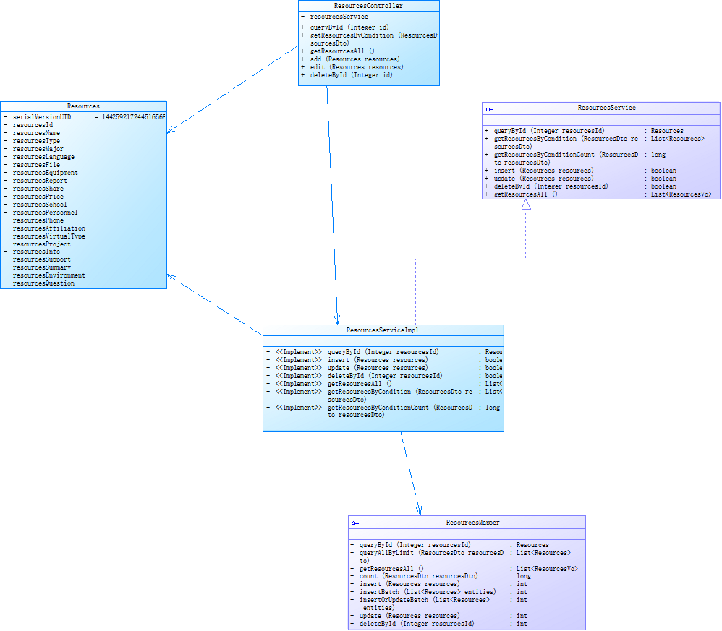

时序图：

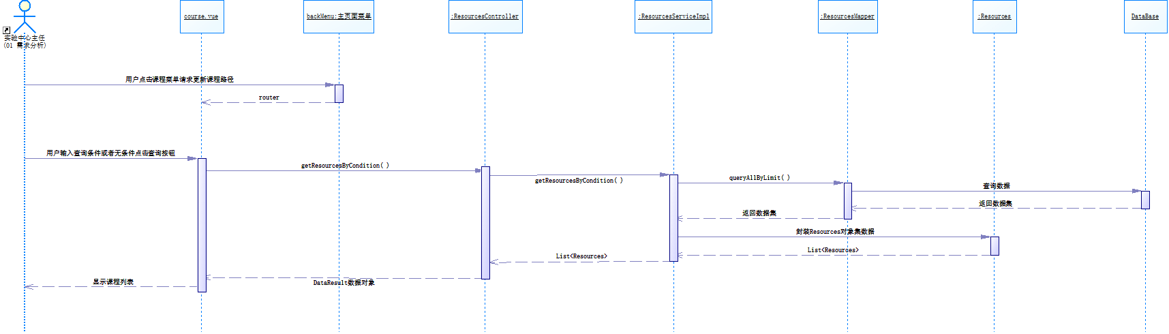

### 更新课程

该功能提供给实验中心主任用户使用。用于对课程信息进行维护。包括：新增课程、编辑课程、删除课程、查看课程信息详情、查询课程。

|  |
| --- |
| 1 简要说明：该功能提供给实验中心主任用户使用。用于对课程信息进行维护。包括：新增课程、编辑课程、删除课程、查看课程信息详情、查询课程。  2 事件流  2.1 基本流  1) 当实验中心主任用户登录成功，选择课程管理菜单时，启动本用例。  2) 根据实验中心主任的操作请求，分别执行下列子事件流：  -当实验中心主任点击新增操作时，执行“新增课程”子流；  -当实验中心主任点击编辑操作时，执行“编辑课程”子流；  -当实验中心主任点击删除操作时，执行“删除课程”子流；  -当实验中心主任点击查看操作时，执行“查看课程信息”子流；  -当实验中心主任点击查询操作时，执行“查询课程”子流。  3) 系统保存或者更新信息。  4) 结束用例。  2.2 备选子流  2.2.1 新增课程  1) 实验中心主任点击新增操作时，系统加载课程新增界面；  2) 实验中心主任填写课程信息（课程名称、课程编号、描述等），系统验证输入信息的合法性和有效性；  2) 实验中心主任点击提交操作，系统新增新一条课程信息。  2.2.2 编辑课程信息  1) 实验中心主任选择某一课程信息列表后的编辑按钮，系统根据当前选择课程主键加载当前课程信息；  2) 系统跳转到课程信息编辑界面，加载并显示被选课程信息详情（课程名称、课程编号、创建时间、描述等）；  3) 实验中心主任在课程编辑界面中，对课程信息的进行编辑，系统验证输入信息的合法性和有效性；  4) 实验中心主任点击提交操作，系统更新课程信息。  2.2.3 删除课程  1) 实验中心主任在课程信息列表中，选择某一课程后的删除按钮；系统弹出“是否确定删除该条课程信息”提示框；  2) 实验中心主任点击“确认”操作，系统从数据库删除指定课程的数据。如果选择“取消”，则返回课程列表页面。  2.2.4 查看课程信息  1) 实验中心主任选择某一课程信息列表后的查看按钮；  2) 系统跳转到课程详细界面，加载该条课程数据，课程详细界面以表单的形式显示课程信息；  2.2.5 查询课程信息  1) 实验中心主任在课程列表界面中输入课程名称查询条件，点击查询按钮；  2) 系统以列表显示符合查询条件的课程信息，输出项(课程名称、课程编号、创建时间)。  3 备选流  1.第一备选流  在“新增课程”子流步骤2.2.1中，如果输入项格式不对，则提示“请按xxx格式输入”。  2.第二备选流  在“查询课程”子流步骤2.2.5中，如果输入的查询条件不符合数据正确格式，则提示“输入错误，请重新输入”。  4 特殊需求  无  5 前置条件  实验中心主任用户已经通过登陆权限认证，进入课程管理界面。  6 后置条件  系统存储的课程信息。 |

在系统详细分析阶段，我们主要先对功能业务进行用例说明，并且采用与实际开发平台技术相关的时序图和类图进行分析，具体如下：

类图：

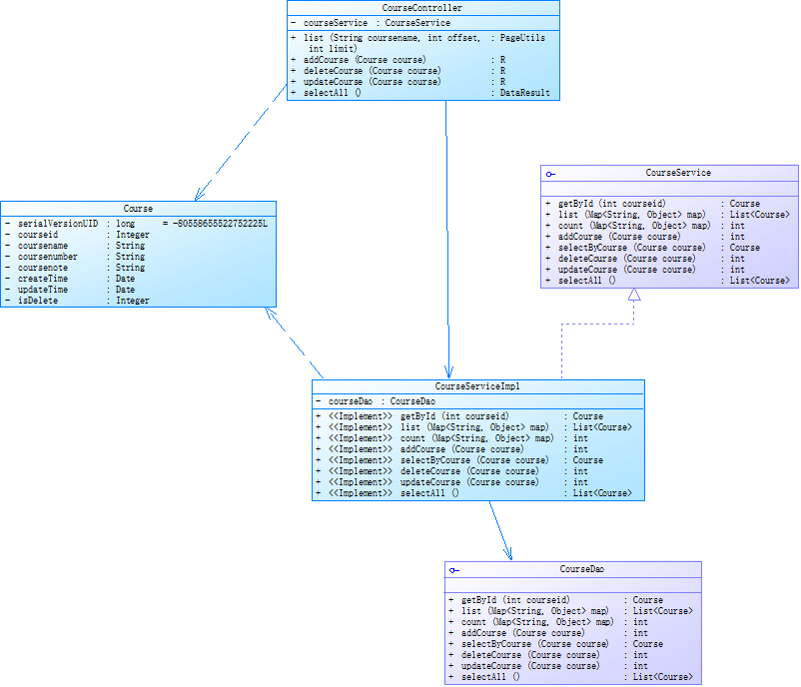

时序图：

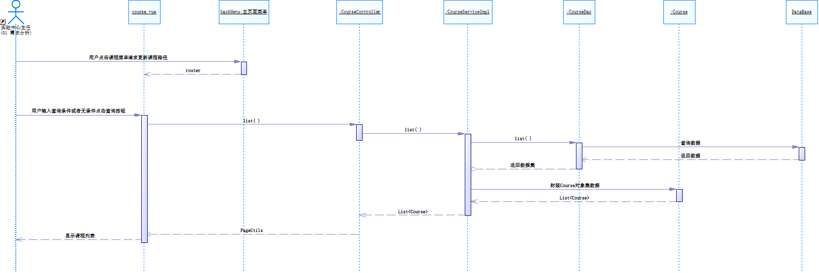

### 更新班级

该功能提供给实验中心主任使用，用于维护实验班级信息管理。包括：新增班级、编辑班级、查询班级、查看班级、启用/停用班级、分配学生。

|  |
| --- |
| 1 简要说明：该功能提供给实验中心主任使用，用于维护实验班级信息管理。包括：新增班级、编辑班级、查询班级、查看班级、启用/停用班级、分配学生。  2 事件流  2.1 基本流  1)当实验中心主登录成功，并选择菜单下的管理班级时，启动本用例。  2)根据用户的操作请求，分别执行下列子事件流：  -当实验中心主任进行新增操作时，执行“新增班级”子流；  -当实验中心主任进行编辑操作时，执行“编辑班级”子流；  -当实验中心主任进行查询课操作时，执行“查询班级”子流。  -当实验中心主任进行查看操作时，执行“查看班级”子流。  -当实验中心主任进行启用/停用操作时，执行“启用/停用班级”子流。  3)系统保存或者更新信息。  4)结束用例。  2.2 备选子流  2.2.1 新增班级  1) 实验中心主任点击新增，系统加载班级新增界面，以数据表单形式显示。  2) 实验中心主任填写班级信息（班级名称、班级编号、描述等），系统验证用户输入数据的有效性和合法性；  2) 实验中心主任点击提交操作，系统新增新一条班级信息。  2.2.2 编辑班级  1) 实验中心主任在班级列表中，选择某一条班级信息后的编辑按钮，系统跳转到班级信息编辑界面，加载并显示被选班级信息详情（班级名称、班级编号、、创建时间、创建人姓名、描述等）；  3) 实验中心主任在班级编辑界面中，对班级信息数据项的进行编辑，系统验证用户输入数据的有效性和合法性；  4) 实验中心主任点击提交操作，系统更新一条班级信息。  2.2.3 查询班级  1) 实验中心主任输入班级名称查询条件，点击查询按钮；  2) 系统以列表显示符合查询条件的班级信息，输出项(学班级名称、班级编号、创建时间)。  2.2.4 查看班级  1) 实验中心主任在班级信息列表中，选择某一班级信息后的查看按钮；系统加载并显示被选班级详情信息；  2.2.5 启用/停用班级  1) 实验中心主任在班级信息列表中，选择某一班级信息后的启用按钮；系统提示实验中心主任是否确定启用该条班级；  2) 实验中心主任在提示中，如果选择“确定”，系统执行修改该条班级信息的数据状态为启用状态，如果选择“取消”，系统关闭提示框，回到班级列表界面。  3) 实验中心主任在班级信息列表中，选择某一班级信息后的停用按钮；系统提示实验中心主任是否确定停用该条班级；  4) 实验中心主任在提示中，如果选择“确定”，系统执行修改该条班级信息的数据状态为停用状态，如果选择“取消”，系统关闭提示框，回到班级列表界面。  2.2.6 分配学生  1) 实验中心主任在班级信息列表中，选择某一班级后的分配按钮；系统加载并显示班级基础信息、可被分配的学生列表信息；  2) 实验中心主任在学生分配界面中，选择需要分配的学生，系统对已选择分配的学生进行保存并加载已分配的学生列表；  3) 实验中心主任在已分配学生列表界面是，可以对分配的学生进行撤销分配，系统完成实验中心主任撤销操作。  3 特殊需求  无  4 前置条件  实验中心主任用户已经通过登陆权限认证，进入班级管理界面。  5 后置条件  系统中存储的班级及班级分配学生信息。 |

在系统详细分析阶段，我们主要先对功能业务进行用例说明，并且采用与实际开发平台技术相关的时序图和类图进行分析，具体如下：

类图：

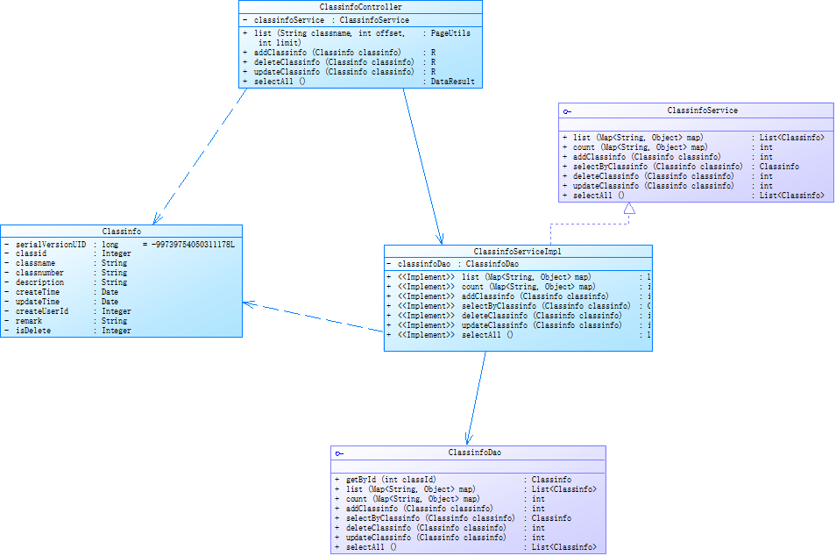

时序图：

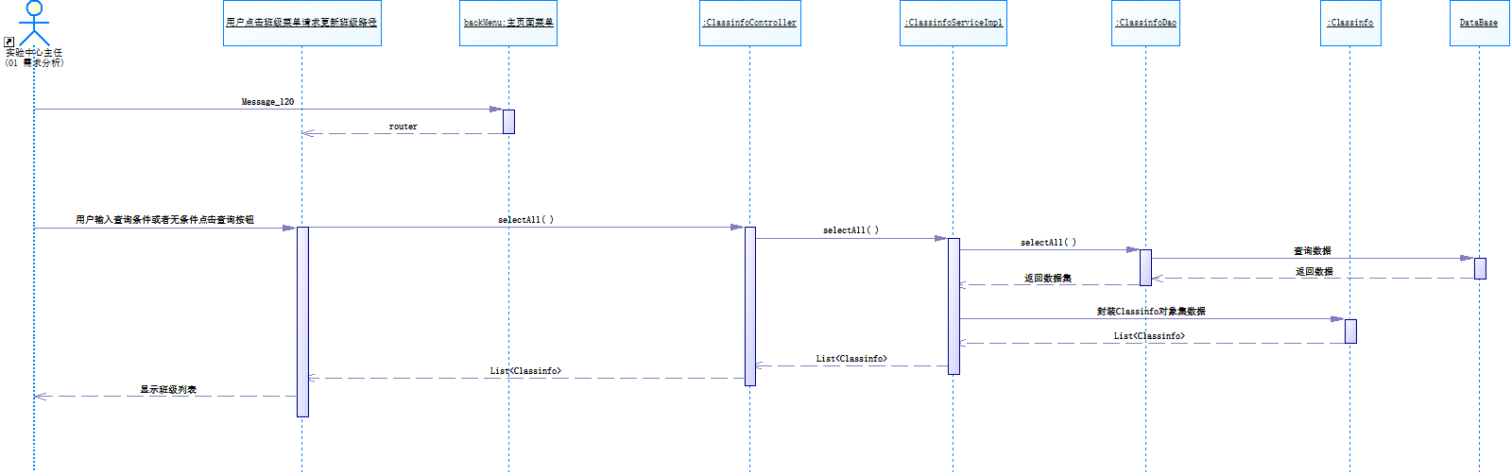

### 安排验室

该功能提供给实验中心主任使用，用于安排实验信息（排课）。包括：实验老师排课、实验室排课(排课)。

|  |
| --- |
| 1 简要说明：该功能提供给实验中心主任使用，用于安排实验信息（排课）。包括：实验老师排课、实验室排课(排课)。  2 事件流  2.1 基本流  1)当实验中心主登录成功，并选择菜单下的管理实验老师排课时，启动本用例。  2)根据用户的操作请求，分别执行下列子事件流：  -当实验中心主任进行新增实验老师排课操作时，执行“新增实验老师排课”子流；  -当实验中心主任进行编辑实验老师排课信息操作时，执行“编辑实验老师排课”子流；  -当实验中心主任进行查询实验老师排课操作时，执行“查询实验老师排课”子流。  -当实验中心主任进行实验老师分配操作时，执行“实验老师分配”子流。  -当实验中心主任进行排课操作时，执行“排课”子流。  3)系统保存或者更新信息。  4)结束用例。  2.2 备选子流  2.2.1 新增实验老师排课  1) 实验中心主任点击新增，填写新增实验老师排课信息（学期、关联班级、关联课程、课时数、已排课时数）；  2) 实验中心主任点击保存操作，系统新增新一条实验老师排课信息。  2.2.2 编辑实验老师排课信息  1) 实验中心主任选择某一实验老师排课信息列表后的编辑按钮；  2) 系统跳转到实验老师排课信息编辑界面，加载并显示被选实验老师排课信息详情（学期、关联班级、关联课程、课时数、已排课时数）；  3) 实验中心主任在实验老师排课编辑界面中，对实验老师排课信息的进行编辑；  4) 实验中心主任点击提交操作，系统更新实验老师排课信息。  2.2.3 查询实验老师排课信息  1) 实验中心主任输入学期、班级名称、课程名称、实验名称、负责实验老师查询条件，点击查询按钮；  2) 系统以列表显示符合查询条件的实验老师排课信息，输出项(学期、课程名称、实验名称、班级名称、课时数、已排课时数、实验负责老师、更新时间)。  2.2.4 设置实验老师分配  1) 实验中心主任在实验老师排课信息列表中，选择某一实验老师排课后的实验老师分配按钮；系统加载并显示被选实验老师排课的当前负责老师信息；  2) 实验中心主任在设置实验老师分配界面中，对实验老师分配进行分配；  3) 实验中心主任点击“确认”操作，系统更新实验老师排课分配的老师。  2.2.5 排课  1) 实验中心主任在实验老师排课信息列表中，选择某一实验老师排课后的排课按钮；系统加载并显示被选实验老师排课的排课信息；  2) 排课信息列表显示(日期, 课程时间, 实验室, 资源, 实验老师);  3) 实验中心主任在设置实验老师分配界面中，点击新增按钮，系统弹出该实验老师排课的执行排课界面；  4) 实验中心主任在该界面中,为该排课选择实验室, 选择课程时间；  5) 实验中心主点击“确认”操作，系统更新实验老师排课信息。  6) 实验中心主任在排课信息列表页中点击编辑, 可编辑该排课信息。  7) 实验中心主任在排课信息列表页中点击删除, 可删除该排课信息。  3 特殊需求  无  4 前置条件  实验中心主任用户已经通过登陆权限认证，进入安排实验界面。用户已经登陆系统页面。  5 后置条件  系统中存储的实验老师排课信息。 |

在系统详细分析阶段，我们主要先对功能业务进行用例说明，并且采用与实际开发平台技术相关的时序图和类图进行分析，具体如下：

类图：

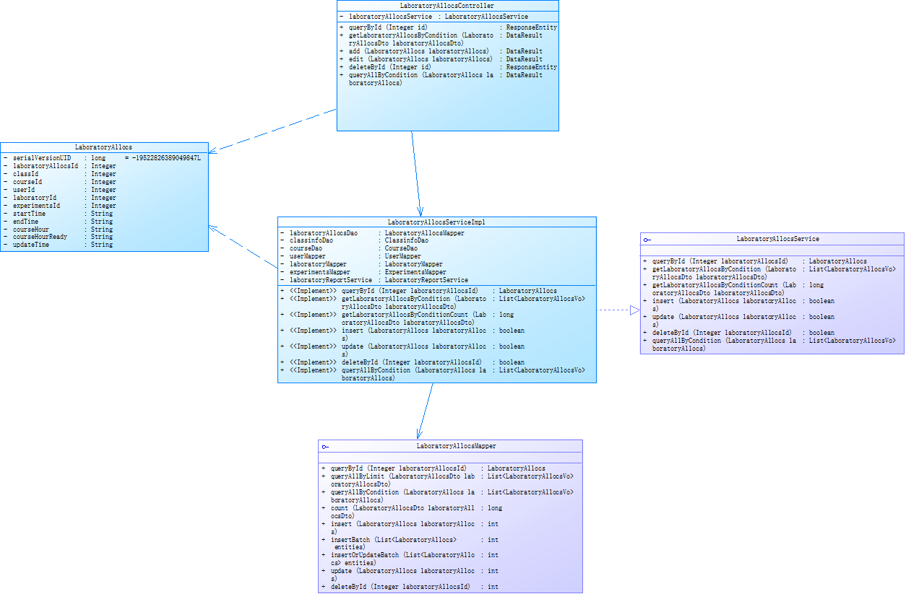

时序图：

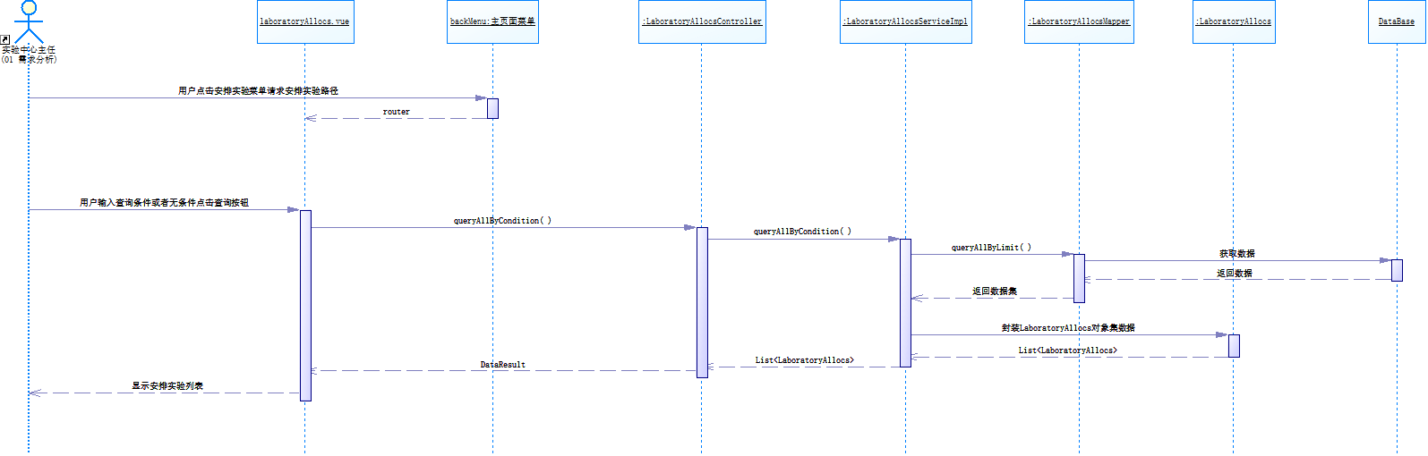

### 更新实验

该功能提供给教师使用，用于对实验进行维护。包括：新增实训实验、编辑实训实验、删除实训实验、查看实训实验、查询实训实验。

|  |
| --- |
| 1 简要说明：该功能提供给教师使用，用于对实验进行维护。包括：新增实训实验、编辑实训实验、删除实训实验、查看实训实验、查询实训实验。  实训实验信息包括实验编号、实验名称、专业、课时数、实验类型 、课程专属、是否对接证书、 是否对接竞赛 、关联实训资源 、实验介绍、更新时间。  2 事件流  2.1 基本流  1)当教师用户登录成功，选择实验菜单时，启动本用例。  2)根据教师用户的操作请求，分别执行下列子事件流：  -当教师用户进行新增实训实验操作时，执行“新增实训实验”子流；  -当教师用户进行编辑实训实验信息操作时，执行“编辑实训实验”子流；  -当教师用户进行删除实训实验操作时，执行“删除实训实验”子流；  -当教师进行查询实训实验操作时，执行“查询实训实验”子流；  -当教师进行查看实训实验操作时，执行“查看实训实验”子流。  -当教师进行导出实训实验操作时，执行“导出实训实验”子流。  3)系统保存或者更新信息。  4)结束用例。  2.2 备选子流  2.2.1 新增实训实验  1) 教师点击新增，填写新增实训实验信息（实验名称、课程专属、专业、课时数、实验类型、缩略图、简介、是否对接证书、是否对接竞赛、关联实训资源、实验介绍）；  2) 教师点击保存操作，系统新增新一条实训实验信息。  2.2.2 编辑实训实验信息  1) 教师选择某一实训实验信息列表后的编辑按钮；  2) 系统跳转到实训实验信息编辑界面，加载并显示被选实训实验信息详情（实验名称、课程专属、专业、课时数、实验类型、缩略图、简介、是否对接证书、是否对接竞赛、关联实训资源、实验介绍）；  3) 教师在实训实验编辑界面中，对实训实验信息的进行编辑；  4) 教师点击提交操作，系统更新实训实验信息。  2.2.3 删除实训实验  1) 教师在实训实验信息列表中，选择某一实训实验后的删除按钮；系统弹出“是否确定删除该条实训实验信息”提示框；  2) 教师点击“确认”操作，系统从数据库删除指定实训实验的数据。如果选择“取消”，则返回实训实验列表页面。  2.2.4 查看实训实验信息  1) 教师选择某一实训实验信息列表后的查看按钮；  2) 系统跳转到实训实验详细界面，加载该条实训实验数据，在实训实验详细界面显示信息；  2.2.5 查询实训实验信息  1) 教师输入实验编号、实验名称、是否课程专属、专业、实验类型、是否对接证书、是否对接竞赛、更新时间区间查询条件，点击查询按钮；  2) 系统以列表显示符合查询条件的实训实验信息，输出项(实验编号、实验名称、专业、课时数、实验类型、课程专属、是否对接证书、是否对接竞赛、关联实训资源、更新时间)。  2.2.6 导出实训实验信息  1) 教师输入实验编号、实验名称、是否课程专属、专业、实验类型、是否对接证书、是否对接竞赛、更新时间区间查询条件，点击查询按钮；  2) 系统以列表显示符合查询条件实训实验信息。  3) 教师点击导出按钮，系统生成对应的excel格式实训实验数据。  3 备选流  1.第一备选流  在“新增实训实验”子流步骤2.2.1中，如果所填项格式不对，则提示“请按xxx格式输入”。  2.第二备选流  在“查询实训实验”子流步骤2.2.5中，如果输入的查询条件不符合数据正确格式，则提示“输入错误，请重新输入”。  3.第三备选流  在“编辑实训实验信息”子流步骤2.2.2中，如果所填项格式不对，则提示“请按xxx格式输入”。  4 特殊需求  无  5 前置条件  教师用户已经通过登陆权限认证，进入实训实验管理界面。  6 后置条件  系统中存储的实训实验信息。 |

在系统详细分析阶段，我们主要先对功能业务进行用例说明，并且采用与实际开发平台技术相关的时序图和类图进行分析，具体如下：

类图：

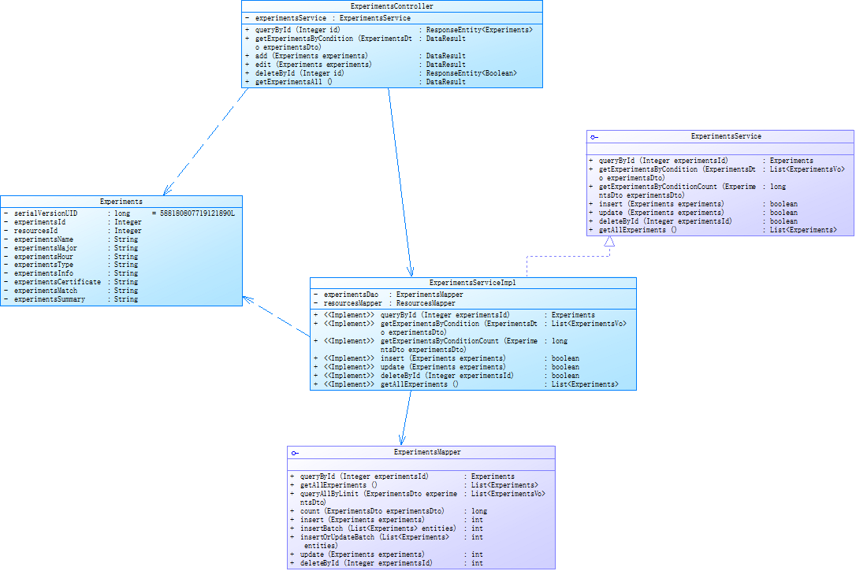

时序图：

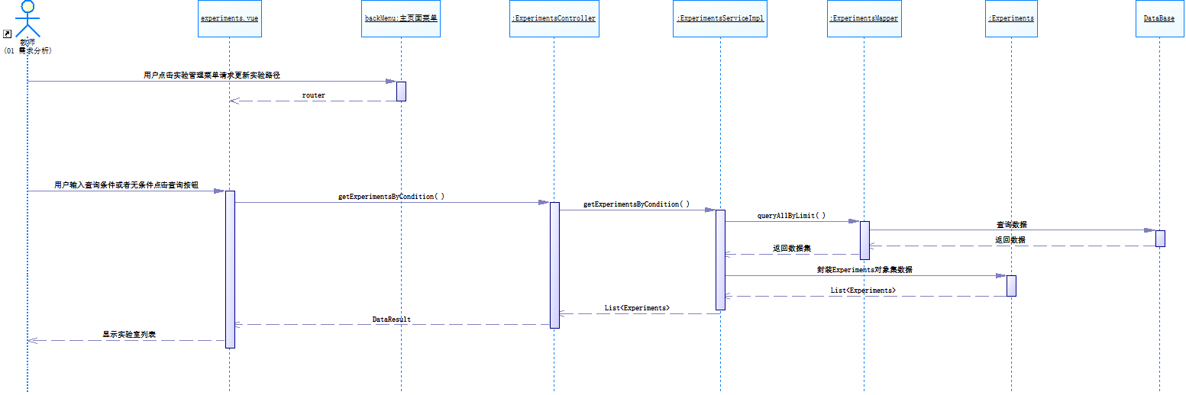

### 评价实验报告

该功能提供给教师使用，用于对学生提交的实验课程实验报告进行评价。

|  |
| --- |
| 1 简要说明：该功能提供给教师使用，用于对学生提交的实验课程实验报告进行评价。  2 事件流  2.1 基本流  1)当教师登录成功，并选择菜单下的实验课程菜单时，启动本用例。  2)系统加载当前教师所负责的实验课程列表信息，以列表显示(实验课程名称、实验时间、实验负责人、类型、已提交报告数等)。  3)当教师选择实验课程时，系统加载当前实验课程基本信息(课程名称、类型、实验负责老师)、参与实验学生列表(班级、学生姓名、学号、报告状态等)及评分按钮。  4)当教师点击评分按钮时；系统加载并显示被评分学生的基本信息（姓名）、学生报告信息（创建时间、使用总时长、资源名称）；  5)教师通过对学生上传的报告进行查阅和评价，填写评价信息(评分、评语),教师点击提交按钮，系统保存教师提交数据。  6)结束用例。  3 特殊需求  无  4 前置条件  教师用户已经通过登陆权限认证，进入实验课程界面。  5 后置条件  系统中存储的实验课程实验报告评价信息。 |

在系统详细分析阶段，我们主要先对功能业务进行用例说明，并且采用与实际开发平台技术相关的时序图和类图进行分析，具体如下：

类图：

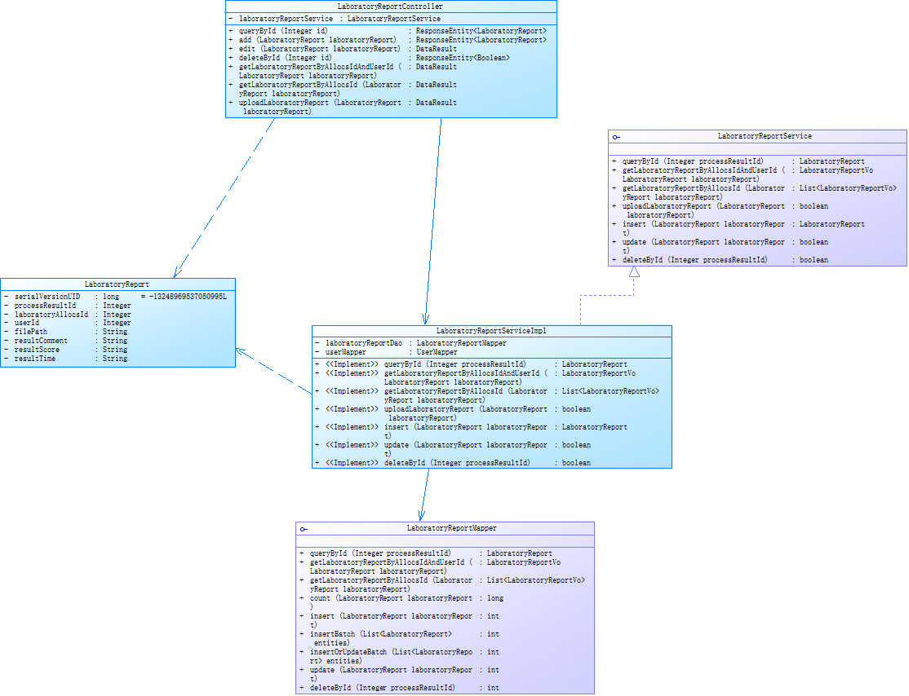

时序图：

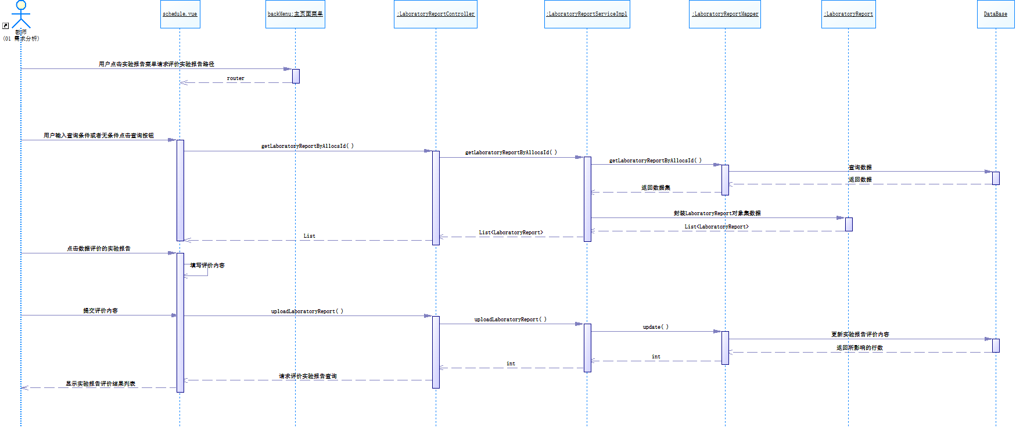

### 查看课表

该功能提供给学生使用，用于学生查看我的课程信息。

|  |
| --- |
| 1 简要说明：该功能提供给学生使用，用于学生查看我的课程信息。  2 事件流  2.1 基本流  1)当学生登录成功，并选择菜单下的我的课程菜单时，启动本用例。  2)系统加载当前学生实验课程列表信息，以列表图表显示。  3)当学生选择实验课程时，系统加载当前实验课程信息(课程名称、类型、实验负责老师)及操作项(实验详情、课时安排)。  -当学生点击实验详情操作时，执行“查看实验详情”子流。  -当学生点击课时安排操作时，执行“查看课时安排”子流。  3)系统查询信息。  4)结束用例。  2.2 备选子流  2.2.1 查看实验详情  1) 学生点击实验详情按钮时，系统跳转到实验详情页面并加载实验信息信息(实验名称、实验课程名称、类型、实验负责老师、实验课时等)；  2.2.2 查看课时安排  1) 学生点击课时安排按钮；系统加载并显示当前实验课程所对应的课时分配列表信息；  2) 学生可以课时列表界面查看课时安排信息(日期、课时、实验室、实验老师、实训资源)；  3 特殊需求  无  4 前置条件  学生用户已经通过登陆权限认证，进入我的课程界面。  5 后置条件  系统显示我的课程信息。 |

在系统详细分析阶段，我们主要先对功能业务进行用例说明，并且采用与实际开发平台技术相关的时序图和类图进行分析，具体如下：

类图：



时序图：

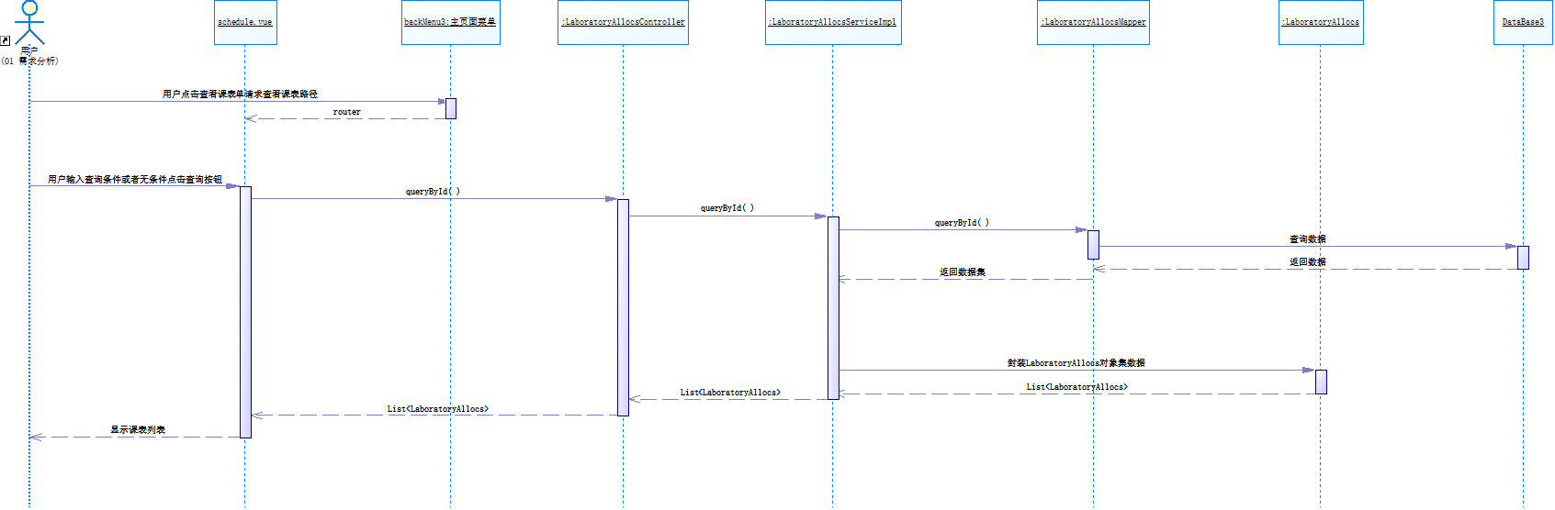

### 提交实验报告

该功能提供给学生使用，用于学生完成对实验课程提交实验报告功能。

|  |
| --- |
| 1 简要说明：该功能提供给学生使用，用于学生完成对实验课程提交实验报告功能。  2 事件流  2.1 基本流  1)当学生登录成功，并选择菜单下的我的课程菜单时，启动本用例。  2)系统加载当前学生实验课程列表信息，以列表图表显示。  3)当学生选择实验课程时，系统加载当前实验课程信息(课程名称、类型、实验负责老师)及实验报告操作按钮。  4)当学生点击实验课程后的实验报告按钮时；系统加载并显示被选实验课程的实验报告的基本信息（姓名、评分、评语）、报告列表（创建时间、使用总时长、资源名称及操作上传/查看）；  5)系统查询信息。  6)结束用例。  3 特殊需求  无  4 前置条件  学生用户已经通过登陆权限认证，进入我的课程界面。  5 后置条件  系统中存储的实验课程报告信息。 |

在系统详细分析阶段，我们主要先对功能业务进行用例说明，并且采用与实际开发平台技术相关的时序图和类图进行分析，具体如下：

类图：

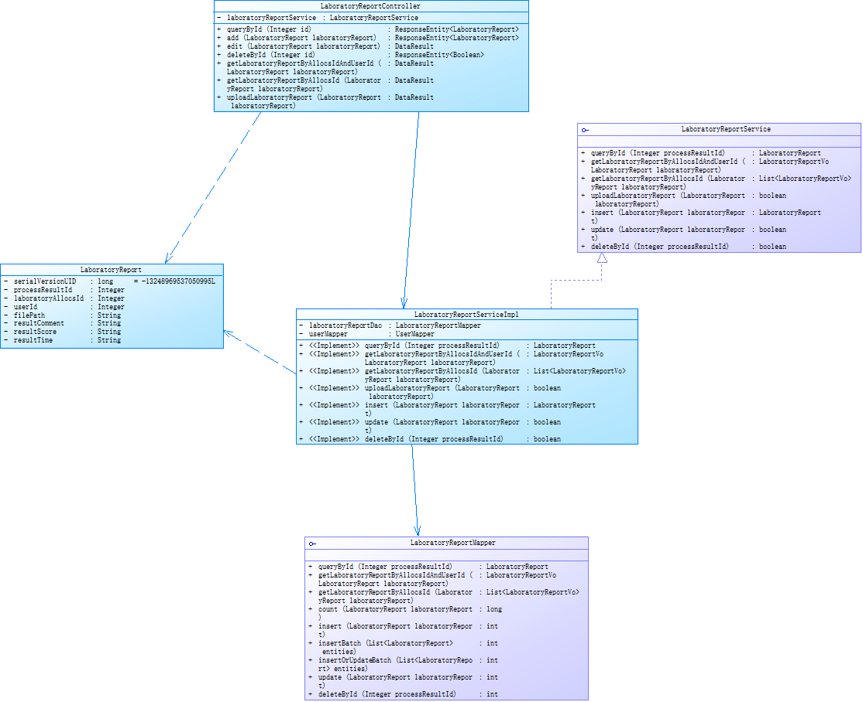

时序图：

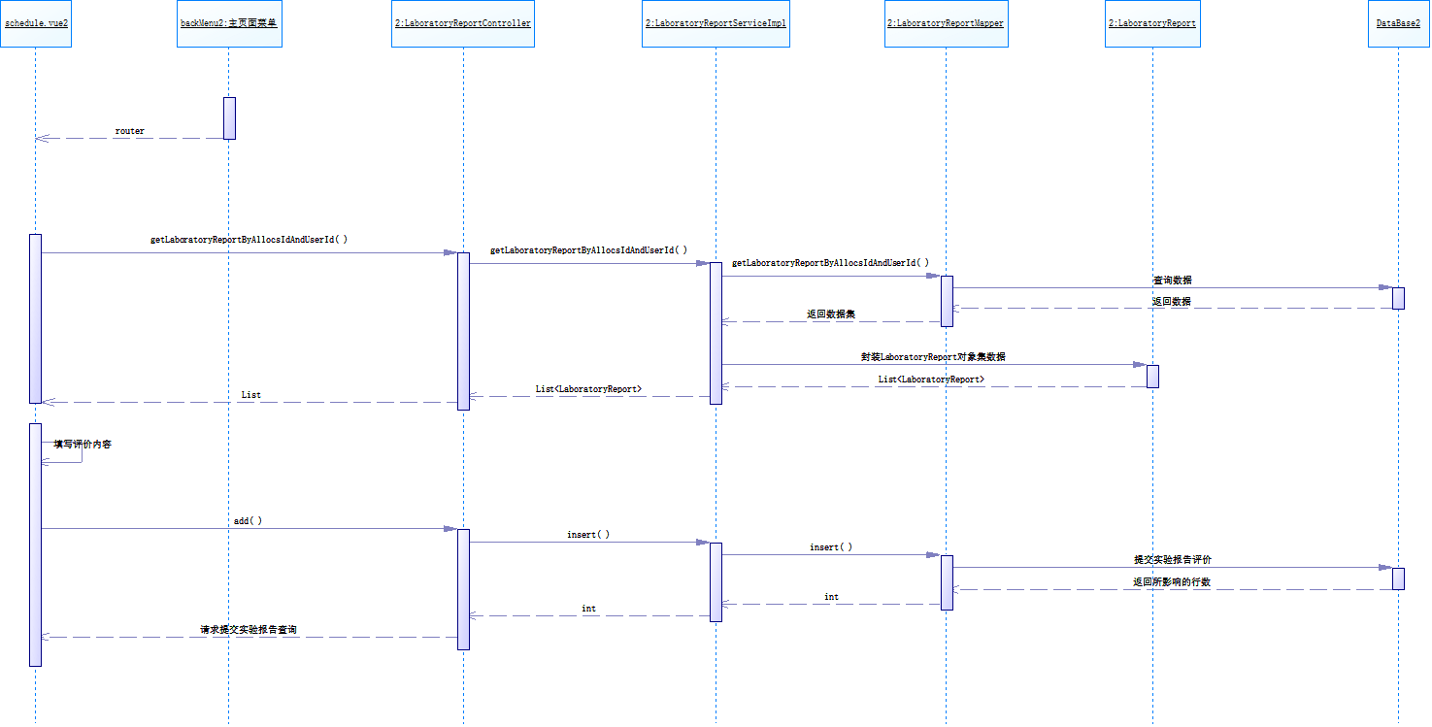

### 登录

用于用户登录身份认证。用户包括:实验室管理员、资源管理员、教师、学生、审核员、编辑员。

|  |
| --- |
| 1 简要说明：用于用户登录身份认证。用户包括:实验室管理员、资源管理员、教师、学生、审核员、编辑员。  2 基本流：  2.1 用户在浏览器地址中访问首页路径, 系统返回用户登录界面, 启动本用例。  2.2 用户在登录界面表单中输入用户名、密码，点击登录； 系统验证用户输入的用户名和密码信息。  2.3 用户输入用户名和密码都全正确时；系统验证用户登录成功和返回用户信息。  2.4 用户获取用户登录成功提示； 系统跳转到后台界面。  2.5 结束用例。  3 备选流  3.1 第一备选流  在系统验证用户输入的用户名和密码步骤2.2中，如果所填项用户名格式不对，则提示“请按xxx格式输入”。  3.2 第二备选流  在系统验证用户输入的用户名和密码步骤2.2中，如果所填项用户名不存在，则提示“xxx用户名不存在，请重新输入”。  3.3 第三备选流  在系统验证用户输入的用户名和密码步骤2.2中，如果输入的用户名和密码不匹配，则提示“当前输入的用户名和密码不匹配，请重新输入用户名和密码”。  4 特殊需求  无  5 前置条件  用户进入用户登录界面。  6 后置条件  用户身份认证成功后进入后台管理首页。 |

在系统详细分析阶段，我们主要先对功能业务进行用例说明，并且采用与实际开发平台技术相关的时序图和类图进行分析，具体如下：

类图：

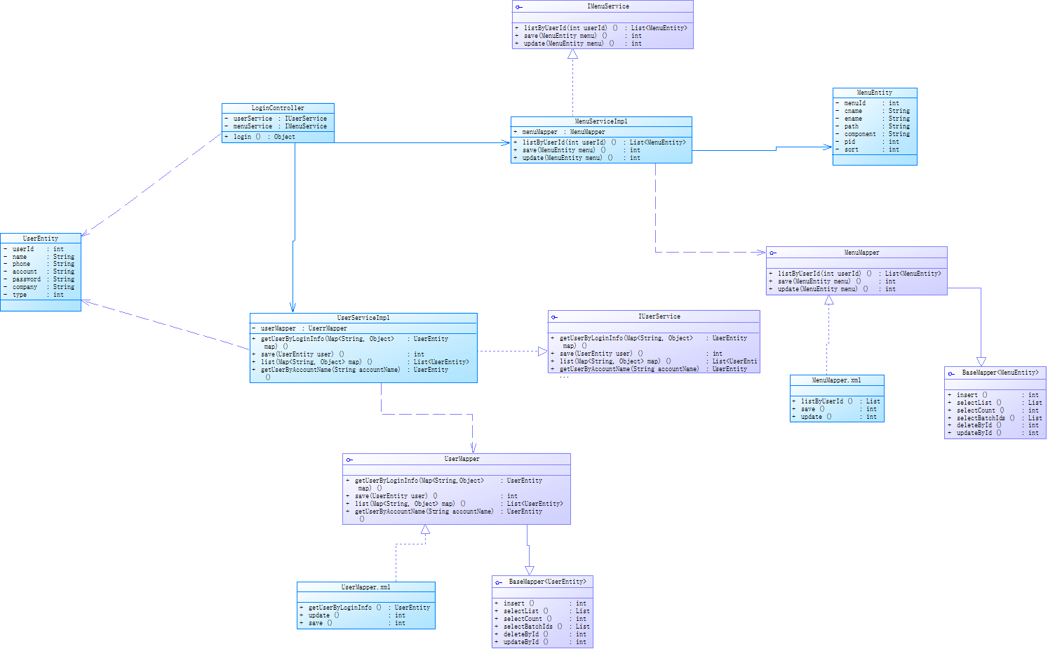

时序图：

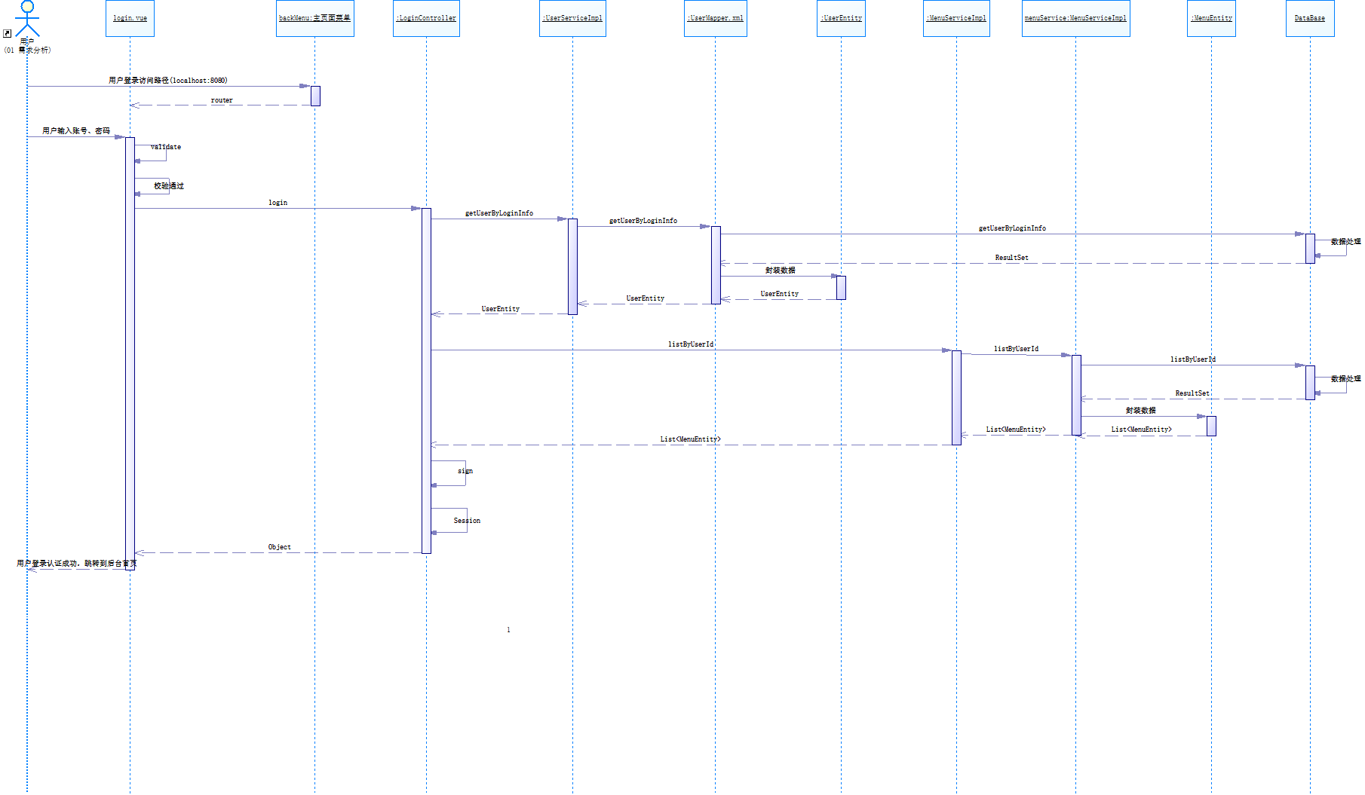

### 注册

该功能主要提供给学生和教师使用，实现平台账号建立。

|  |
| --- |
| 1 简要说明：用于用户向平台提交个人信息，用于生成平台对用户的身份验证。  2 基本流：  2.1 用户在浏览器地址中访问注册路径, 系统返回用户注册界面, 启动本用例。  2.2 用户在注册界面表单中输入账号、密码、邮箱、姓名、联系电话等，点击提交； 系统验证用户输入数据的有效性和合法性。  2.3 用户输入账号、密码、邮箱、姓名、联系电话等都全验证通过时；系统向数据库中存储用户信息并返回用户注册成功状态。  2.4 用户获取注册成功提示； 系统跳转到登录界面。  2.5 结束用例。  3 备选流  3.1 第一备选流  在系统验证步骤2.2中姓名时，如果所填项姓名格式不对，则提示“请按xxx格式输入”。  3.2 第二备选流  在系统验证步骤2.2中姓名时，如果所填项姓名已存在，则提示“xxx用户名已存在，请重新输入”。  4 特殊需求  无  5 前置条件  用户进入用户注册界面。  6 后置条件  用户注册成功后进入登录首页。 |

在系统详细分析阶段，我们主要先对功能业务进行用例说明，并且采用与实际开发平台技术相关的时序图和类图进行分析，具体如下：

类图：

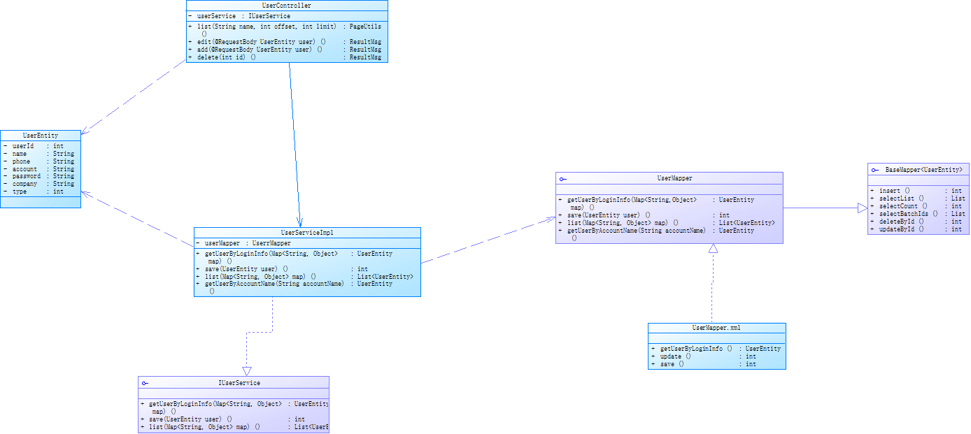

时序图：

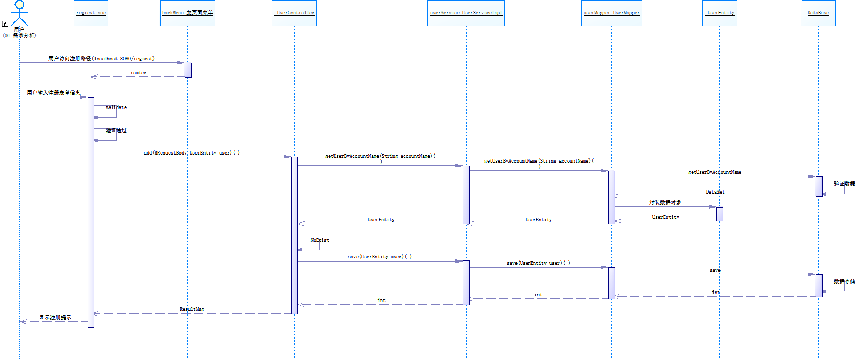

### 管理用户

该功能提供给教学秘书用户使用。用于对平台用户的信息进行维护。包括：新增用户信息、编辑用户信息、删除用户信息、查看用户信息详情、查询用户信息、分配用户角色。

|  |
| --- |
| 1 简要说明：该功能提供给教学秘书用户使用。用于对平台用户的信息进行维护。包括：新增用户信息、编辑用户信息、删除用户信息、查看用户信息详情、查询用户信息、分配用户角色。  2 事件流  2.1 基本流  1) 当教学秘书用户登录成功，选择用户管理菜单时，启动本用例。  2) 根据教学秘书的操作请求，分别执行下列子事件流：  -当教学秘书点击新增用户操作时，执行“新增用户”子流；  -当教学秘书点击编辑用户信息操作时，执行“编辑用户信息”子流；  -当教学秘书点击删除用户操作时，执行“删除用户”子流；  -当教学秘书点击查看用户信息操作时，执行“查看用户信息”子流；  -当教学秘书点击查询用户信息操作时，执行“查询用户信息”子流。  -当教学秘书点击角色分配操作时，执行“分配用户角色”子流。  3) 系统保存或者更新信息。  4) 结束用例。  2.2 备选子流  2.2.1 新增用户  1) 教学秘书点击新增操作时，系统加载用户新增界面；  2) 教学秘书填写用户信息（账号、密码、邮箱、姓名、用户类型、用户编号等），系统验证输入信息的合法性和有效性；  2) 教学秘书点击提交操作，系统新增新一条用户信息。  2.2.2 编辑用户信息  1) 教学秘书选择某一用户信息列表后的编辑按钮，系统根据当前选择用户主键加载当前用户信息；  2) 系统跳转到用户信息编辑界面，加载并显示被选用户信息详情（账号、密码、邮箱、姓名、用户类型、用户编号等）；  3) 教学秘书在用户编辑界面中，对用户信息的进行编辑，系统验证输入信息的合法性和有效性；  4) 教学秘书点击提交操作，系统更新用户信息。  2.2.3 删除用户  1) 教学秘书在用户信息列表中，选择某一用户后的删除按钮；系统弹出“是否确定删除该条用户信息”提示框；  2) 教学秘书点击“确认”操作，系统从数据库删除指定用户的数据。如果选择“取消”，则返回用户列表页面。  2.2.4 查看用户信息  1) 教学秘书选择某一用户信息列表后的查看按钮；  2) 系统跳转到用户详细界面，加载该条用户数据，用户详细界面以表单的形式显示用户信息；  2.2.5 查询用户信息  1) 教学秘书在用户列表界面中输入姓名、账号查询条件，点击查询按钮；  2) 系统以列表显示符合查询条件的用户信息，输出项(账号、邮箱、姓名、用户类型、用户编号、创建时间)。  2.2.6 分配用户角色  1) 教学秘书在用户信息列表中，选择某一用户后的分配角色按钮；系统跳转到角色分配界面，并加载和初始化角色。  2) 教学秘书选择需要给该用户分配的角色，系统以复选框的样式显示已选重的角色。  3) 教学秘书点击保存按钮，系统将已分配的用户角色保存到数据库中。  3 备选流  1.第一备选流  在“新增用户”子流步骤2.2.1中，如果输入项格式不对，则提示“请按xxx格式输入”。  2.第二备选流  在“查询用户”子流步骤2.2.5中，如果输入的查询条件不符合数据正确格式，则提示“输入错误，请重新输入”。  4 特殊需求  无  5 前置条件  教学秘书用户已经通过登陆权限认证，进入用户管理界面。  6 后置条件  系统存储的用户信息。 |

### 管理角色

该功能提供给教学秘书用户使用。用于对平台角色的信息进行维护。包括：新增角色、编辑角色、删除角色、查看角色信息详情、查询角色、分配角色角色。

|  |
| --- |
| 1 简要说明：该功能提供给教学秘书用户使用。用于对平台角色的信息进行维护。包括：新增角色、编辑角色、删除角色、查看角色信息详情、查询角色、分配角色角色。  2 事件流  2.1 基本流  1) 当教学秘书用户登录成功，选择角色管理菜单时，启动本用例。  2) 根据教学秘书的操作请求，分别执行下列子事件流：  -当教学秘书点击新增角色操作时，执行“新增角色”子流；  -当教学秘书点击编辑角色信息操作时，执行“编辑角色信息”子流；  -当教学秘书点击删除角色操作时，执行“删除角色”子流；  -当教学秘书点击查看角色信息操作时，执行“查看角色信息”子流；  -当教学秘书点击查询角色信息操作时，执行“查询角色信息”子流。  -当教学秘书点击菜单分配操作时，执行“分配角色菜单”子流。  3) 系统保存或者更新信息。  4) 结束用例。  2.2 备选子流  2.2.1 新增角色  1) 教学秘书点击新增操作时，系统加载角色新增界面；  2) 教学秘书填写角色信息（名称、描述），系统验证输入信息的合法性和有效性；  2) 教学秘书点击提交操作，系统新增新一条角色信息。  2.2.2 编辑角色信息  1) 教学秘书选择某一角色信息列表后的编辑按钮，系统根据当前选择角色主键加载当前角色信息；  2) 系统跳转到角色信息编辑界面，加载并显示被选角色信息详情（名称、描述、创建时间等）；  3) 教学秘书在角色编辑界面中，对角色信息的进行编辑，系统验证输入信息的合法性和有效性；  4) 教学秘书点击提交操作，系统更新角色信息。  2.2.3 删除角色  1) 教学秘书在角色信息列表中，选择某一角色后的删除按钮；系统弹出“是否确定删除该条角色信息”提示框；  2) 教学秘书点击“确认”操作，系统从数据库删除指定角色的数据。如果选择“取消”，则返回角色列表页面。  2.2.4 查看角色信息  1) 教学秘书选择某一角色信息列表后的查看按钮；  2) 系统跳转到角色详细界面，加载该条角色数据，角色详细界面以表单的形式显示角色信息；  2.2.5 查询角色信息  1) 教学秘书在角色列表界面中输入名称查询条件，点击查询按钮；  2) 系统以列表显示符合查询条件的角色信息，输出项(名称、描述、创建时间)。  2.2.6 分配角色菜单  1) 教学秘书在角色信息列表中，选择某一角色后的分配菜单按钮；系统跳转到菜单分配界面，并加载和初始化菜单。  2) 教学秘书选择需要给该角色分配的菜单，系统以复选框的样式显示已选重的菜单。  3) 教学秘书点击保存按钮，系统将已分配的角色菜单保存到数据库中。  3 备选流  1.第一备选流  在“新增角色”子流步骤2.2.1中，如果输入项格式不对，则提示“请按xxx格式输入”。  2.第二备选流  在“查询角色”子流步骤2.2.5中，如果输入的查询条件不符合数据正确格式，则提示“输入错误，请重新输入”。  4 特殊需求  无  5 前置条件  教学秘书用户已经通过登陆权限认证，进入角色管理界面。  6 后置条件  系统存储的角色信息。 |

### 管理菜单

该功能提供给教学秘书用户使用。用于对平台菜单的信息进行维护。包括：新增菜单、编辑菜单、删除菜单、查看菜单信息详情、查询菜单。

|  |
| --- |
| 1 简要说明：该功能提供给教学秘书用户使用。用于对平台菜单的信息进行维护。包括：新增菜单、编辑菜单、删除菜单、查看菜单信息详情、查询菜单。  2 事件流  2.1 基本流  1) 当教学秘书用户登录成功，选择菜单中管理菜单时，启动本用例。  2) 根据教学秘书的操作请求，分别执行下列子事件流：  -当教学秘书点击新增菜单操作时，执行“新增菜单”子流；  -当教学秘书点击编辑菜单信息操作时，执行“编辑菜单信息”子流；  -当教学秘书点击删除菜单操作时，执行“删除菜单”子流；  -当教学秘书点击查看菜单信息操作时，执行“查看菜单信息”子流；  -当教学秘书点击查询菜单信息操作时，执行“查询菜单信息”子流。  3) 系统保存或者更新信息。  4) 结束用例。  2.2 备选子流  2.2.1 新增菜单  1) 教学秘书点击新增操作时，系统加载菜单新增界面；  2) 教学秘书填写菜单信息（菜单中文名称、菜单英文名称、访问路径、页面路径、显示顺序、状态等），系统验证输入信息的合法性和有效性；  2) 教学秘书点击提交操作，系统新增新一条菜单信息。  2.2.2 编辑菜单信息  1) 教学秘书选择某一菜单信息列表后的编辑按钮，系统根据当前选择菜单主键加载当前菜单信息；  2) 系统跳转到菜单信息编辑界面，加载并显示被选菜单信息详情（菜单中文名称、菜单英文名称、访问路径、页面路径、显示顺序、状态、创建时间等）；  3) 教学秘书在菜单编辑界面中，对菜单信息的进行编辑，系统验证输入信息的合法性和有效性；  4) 教学秘书点击提交操作，系统更新菜单信息。  2.2.3 删除菜单  1) 教学秘书在菜单信息列表中，选择某一菜单后的删除按钮；系统弹出“是否确定删除该条菜单信息”提示框；  2) 教学秘书点击“确认”操作，系统从数据库删除指定菜单的数据。如果选择“取消”，则返回菜单列表页面。  2.2.4 查看菜单信息  1) 教学秘书选择某一菜单信息列表后的查看按钮；  2) 系统跳转到菜单详细界面，加载该条菜单数据，菜单详细界面以表单的形式显示菜单信息；  2.2.5 查询菜单信息  1) 教学秘书在菜单列表界面中输入中文名称查询条件，点击查询按钮；  2) 系统以列表显示符合查询条件的菜单信息，输出项(菜单中文名称、菜单英文名称、访问路径、页面路径、显示顺序、状态、创建时间)。  3 备选流  1.第一备选流  在“新增菜单”子流步骤2.2.1中，如果输入项格式不对，则提示“请按xxx格式输入”。  2.第二备选流  在“查询菜单”子流步骤2.2.5中，如果输入的查询条件不符合数据正确格式，则提示“输入错误，请重新输入”。  4 特殊需求  无  5 前置条件  教学秘书用户已经通过登陆权限认证，进入菜单管理界面。  6 后置条件  系统存储的菜单信息。 |

## 非功能性需求

### 系统性能需求

1、输入完网址后，进入应用系统的时间不超过3秒；模块功能及网切换时间不超过1秒；弹出新标签页面或窗口要立即优先响应，响应完后在拉取加载数据。

2、查询基本表数据获取时间不超过5秒；多表或跨表计算查询，可延长相对响应时间，但需确保页面不假死。

3、系统加载及错误率要低于3%，其他功能缺陷及技术问题可在后维护及续迭代中持续优化。

### 数据管理需求

1、所有数据爬取及更新策略需要有对应操作流程及相关文档，方便后续优化升级。

2、对于数据接口异常及调用偶发性失败，优先调取成功数据并展示，同时重新请求失败或卡顿接口，直到成功。

3、硬件接口数据要保证调用时间不超过60秒。超过则应及时排除数据接口调用传输问题。

### 软硬件环境需求

1， 浏览器适应类型及版本：Chrome（97.0.4692.71）。

2，分辨率：最优分辨率适配：1920；最小分辨率大于1280；

3，操作系统兼容(按优先排列)：Win10、Win7，OS；

4，其他硬件要求：基本是要保证平台高效的持续稳定运行，1G内存及以上，集成显卡，CORE I5可支持。

### 安全性需求

1、系统操作过程中要保证对数据操纵的准确性、完整性、安全性和一致性。

2、在数据传输中应该采取相应的加密/解密技术，保证传输中数据不丢失、不失真、不被窃取、不被撰改。尤其是从互联网访问数据时，要保证数据的安全性。同时，当用户没有记住用户名密码的时候，在30分钟内用户没有操作时，系统恢复到未登录状态。

3、在数据存储方面，需要将数据存储在相对安全的硬件设备上，需要可以对存储的数据进行备份，备份数据可以依照策略进行恢复；数据备份和程序备份要分开进行。

### 扩展性需求

1、系统要具备可动态增加服务器，增加处理能力，能够实现负载平衡。

2、数据及应用架构要考虑模块可扩展性和交叉分析调用，方便后期进行迭代开发及其他数据接入混合使用。

3、研发开发需要在各模块的开发考虑通用机可扩展性，方便产品后期迭代优化。

4、系统模块应遵循“高内聚低耦合”的原则，平台用户可以配置不同板块的权限，根据配置的权限控制可以访问的平台功能。

## 设计约束

系统开发采用B/S结构，采用J2EE架构，数据库使用MYSQL。

## 接口

### 用户界面

无

### 硬件接口

无

### 软件接口

无

### 通信接口

无

# 附件

无